1. MỞ ĐẦU
1.1 Lí do chọn đề tài
Hiện nay việc đổi mới phương pháp giảng dạy môn Ngữ văn ở cấp THCS nói chung và trường THCS Phạm Hồng Thái nói riêng đang được các cấp quản lí và giáo viên coi là khâu then chốt, tạo bước chuyển đột phá nhằm nâng cao chất lượng từng bộ môn để nâng cao chất lượng giáo dục phổ thông. Đại đa số giáo viên giảng dạy Ngữ văn trong trường đã, đang áp dụng một số phương pháp, kĩ thuật dạy học truyền thống và mới như: đàm thoại, thuyết trình, bình giảng, nghiên cứu, hoạt động nhóm, bàn tay nặn bột, bản đồ tư duy, kĩ thuật mảnh ghép, khăn phủ bàn để đem lại hiệu quả.
Nhưng vẫn còn một bộ phận không nhỏ giáo viên chưa có nhận thức đầy đủ về đổi mới phương pháp; vẫn bảo thủ, chủ yếu sử dụng hình thức hỏi - đáp; áp dụng các phương pháp, kĩ thuật dạy học mới còn lúng túng, nhiều khi rất hình thức, gò ép.
Khả năng tự học, tự nghiên cứu và sáng tạo của một bộ phận giáo viên khá hạn chế, không dám nghĩ, dám làm.
Bản thân tôi được phân công về giảng dạy bộ môn Ngữ văn tại trường THCS Phạm Hồng Thái từ năm 2001. Được giảng dạy cả chương trình Ngữ văn chỉnh lí (1995) và Chương trình Ngữ văn thay sách Giáo khoa từ năm 2001, được áp dụng nhiều phương pháp dạy học, cả phương pháp dạy học truyền thống và phương pháp dạy học hiện đại( gọi là phương pháp mới) thì thấy rằng mỗi phương pháp đều có ưu nhược điểm riêng. Vì thế phải thường xuyên tìm tòi, sáng tạo và tìm ra cách vận dụng các phương pháp sao cho tối ưu nhất, đem lại hiệu quả dạy học Ngữ văn cao nhất.
Để góp thêm một tiếng nói trong phong trào đổi mới phương pháp dạy học môn Ngữ văn ở trường THCS Phạm Hồng Thái, xã Ea pô, huyện Cư Jút, tỉnh Đắc Nông, tôi xin được mạnh dạn bày tỏ quan điểm của mình về việc “Sử dụng phương pháp nghiên cứu, đàm thoại, thuyết trình để phát triển năng lực học sinh trong dạy học Ngữ văn qua tiết 90: “Chiếu dời đô”(Ngữ văn 8-Tập 2)”.
1.2. Mục đích nghiên cứu
Nâng cao kết quả học tập môn của học sinh là một mục tiêu quan trọng nhất của quá trình dạy học. Vì thế ở trường THCS Phạm Hồng Thái, chúng tôi luôn luôn cố gắng tìm tòi, sáng tạo, vận dụng đổi mới phương pháp dạy học, ứng dụng công nghệ thông tin sâu rộng để bồi dưỡng niềm say mê học tập cho học sinh nhằm nâng cao kết quả học tập cho học sinh nói chung, bộ môn Ngữ văn nói riêng.
Qua việc nghiên cứu, thực hiện đề tài “Sử dụng phương pháp nghiên cứu, đàm thoại, thuyết trình để phát triển năng lực học sinh trong dạy học Ngữ văn qua tiết 90: “Chiếu dời đô”(Ngữ văn 8-Tập 2)”, bản thân tôi thấy và chỉ ra được những điểm mạnh, những khó khăn hạn chế về năng lực của học sinh các lớp 8 mà tôi đang dạy trong việc tiếp cận tri thức tác phẩm văn học cổ trung đại thuộc thể chiếu cũng như những kĩ năng cần thiết trong văn bản này. Từ đó trang bị cho các em phương pháp tiếp cận nó một cách hứng thú và hiệu quả nhất, hình thành được thói quen, kĩ năng cần thiết: biết cách tự nghiên cứu bài học, nâng cao khả năng phối hợp làm việc nhóm (đàm thoại-vấn đáp), đặc biệt là năng lực thuyết trình.
1.3. Đối tượng nghiên cứu
- Đối tượng: Học sinh lớp 8, trường THCS Phạm Hồng Thái : 8A, 8B, 8D, 8E.
1.4. Phương pháp nghiên cứu
- Quan sát thái độ, tâm lí học sinh.
- Phát phiếu điều tra thăm dò, kiểm tra năng lực của HS.
- Dự giờ đồng nghiệp.
- Tổ chức dạy học bài “ Chiếu dời đô” theo hai phương pháp khác nhau để đối chứng rút ra kết quả:
+ Hai lớp 8A, 8D tôi sử dụng phương pháp nghiên cứu, đàm thoại, thuyết trình để phát triển năng lực học sinh.
+ Hai lớp 8B, 8E, tôi áp dụng phương pháp truyền thống như giáo viên hỏi, học sinh trả lời, học sinh khác nhận xét rồi giáo viên thuyết trình, kết luận, khái quát kiến thức cho học sinh ghi nhớ kiến thức.
1.5. Giới hạn phạm vi nghiên cứu
- Thời gian: Từ tháng 11/2014 đến tháng 2/2017 (năm học 2014-2015, 2015-2016, 2016-2017).
- Địa điểm: Trường THCS Phạm Hồng Thái.
- Tiết 90: Bài “CHIẾU DỜI ĐÔ” (Ngữ văn 8- tập 2).
2. NỘI DUNG
2.1. Cơ sở lí luận của vấn đề
Chương trình giáo dục phổ thông ban hành kèm theo quyết định số 16/2006/ QĐ- BGĐT ngày 5/6/2006 của Bộ trưởng Bộ GD-ĐT đã nêu: Phải phát huy tính tích cực, tự giác chủ động, sáng tạo của học sinh, phù hợp với đặc trưng môn học, đặc điểm đối tượng học sinh, điều kiện từng lớp học; bồi dưỡng cho học sinh phương pháp tự học, khả năng hợp tác, rèn luyện kĩ năng vận dụng kiến thức vào thực tiễn, tác động đến tình cảm, đem lại niềm vui, hứng thú và trách nhiệm học tập cho học sinh.
Luật Giáo dục năm 2005, điều 2 cũng xác định mục tiêu của Giáo dục phổ thông là đào tạo con người Việt Nam phát triển toàn diện, có đạo đức, tri thức, sức khỏe, thẩm mĩ và nghề nghiệp; trung thành với lí tưởng độc lập và dân chủ xã hội, hình thành và bồi dưỡng nhân cách, phẩm chất và năng lực công dân, đáp ứng yêu cầu của sự nghiệp xây dựng và bảo vệ Tổ quốc. Như vậy, mục tiêu giáo dục của chúng ta đã chuyển từ chủ yếu là cung cấp kiến thức sang hình thành và phát triển những năng lực cần thiết cho các em, đặc biệt là năng lực hành động và năng lực thực tiễn. Phương pháp giáo dục phải thay đổi để đáp ứng yêu cầu trên.
Thứ trưởng Bộ giáo dục Nguyễn Văn Vọng nhấn mạnh: Cần chú trọng vấn đề đổi mới phương pháp dạy học. Ông đã chỉ rõ nhiệm vụ của thầy cô là không chỉ là truyền thụ đến học sinh mà chủ yếu tập trung vào việc hướng học sinh cách thức tiếp thu, ứng dụng; chú ý sự kế thừa các phương pháp đã có, tiếp thu các phương pháp mới trong và ngoài nước cùng với việc áp dụng kĩ thuật dạy học tùy theo từng hoàn cảnh, từng nội dung bài học.
Hướng dẫn soạn giáo án giảng dạy môn Ngữ văn cấp THCS Năm học 2014-2015 của SGD & ĐT Đắc Nông chỉ đạo về qui định soạn giáo án và Phương pháp giảng dạy với tinh thần chung là: Vận dụng các phương pháp dạy học và áp dụng các kĩ thuật dạy học trong tổ chức các hoạt động nhằm tích cực hóa việc học tập của học sinh theo yêu cầu chuẩn kiến thức kĩ năng.
Xuất phát từ mục tiêu giáo dục, từ yêu cầu chung của ngành, từ nhiệm vụ năm học, tôi đã nghiên cứu thực hiện đề tài sáng kiến kinh nghiệm: “Sử dụng phương pháp nghiên cứu, đàm thoại, thuyết trình để phát triển năng lực học sinh trong dạy học Ngữ văn qua tiết 90: “Chiếu dời đô”(Ngữ văn 8-Tập 2)”.
2.2. Thực trạng vấn đề
Ngữ văn là một môn học rất hay, bổ ích và lí thú. Học văn là học cách làm người, là học cách sống cho trọn vẹn nhân, nghĩa, lễ, trí, tín. Văn chương bồi dưỡng cho các em tình yêu cuộc sống, làm cho mảnh đất tâm hồn các em phong phú, tốt tươi. Nhưng tình trạng chung hiện nay ở trường THCS Phạm Hồng Thái chúng tôi là nhiều học sinh rất ngại học văn vì phải viết rất dài, khó học, lâu thuộc. Để đối phó với viêc thầy cô kiểm tra bài chuẩn bị ở nhà, nhiều em chép bài trong sách học tốt hoặc chép bài của bạn mà không tự đọc văn bản và soạn bài. Chính vì vậy, trên lớp học sinh chỉ trả lời đựơc những câu hỏi phát hiện, còn những câu hỏi nhận xét, đánh giá, nâng cao thì không trả lời được. Và nếu có trả lời các câu hỏi thì các em cứ ấp a ấp úng, tư duy chậm, khả năng huy động ngôn ngữ, sắp xếp ngôn ngữ để diễn đạt nội dung cần nói rất lúng túng, vấp nhiều. Điều này cho thấy các em nắm bài lơ mơ, không hiểu thấu đáo, không cảm nhận được hết cái hay, cái đẹp của tác phẩm văn chương. Từ đó các em không hình thành được cho mình những kĩ năng, năng lực cần thiết qua mỗi bài học. Do vậy không có nhiều bài văn hay xuất phát từ những rung động thực sự của học sinh khi tiếp cận văn bản. Nhiều bài văn của các em đọc lên, thoạt đầu ta tưởng chừng như đủ ý, nội dung khá sâu sắc, biểu hiện tư duy suy luận khá chín chắn. Thế nhưng khi hỏi lại học sinh vài câu, các em lại không thể trả lời chính xác được các ý liên quan đến nội dung bài văn đó. Hóa ra nhiều em lâu nay vẫn thường đi vay mượn cảm xúc để làm văn. Đó là trước mỗi bài viết tập làm văn, các em thường tìm kiếm các bài văn mẫu cho các đề bài có sẵn trong sách giáo khoa và chỉ việc học thuộc nó hoặc ghi dàn ý ra giấy nháp, đến khi làm bài, chỉ việc sao chép lại hoặc thêm bớt vài chỗ cho nó thành văn. Kết quả học tập môn Ngữ văn của các em chưa cao.
Qua việc dự giờ thăm lớp, chúng tôi thấy phần lớn học sinh vẫn nằm trong tình trạng chung như chúng tôi đã nêu ở trên. Giáo viên lên lớp đã có cố gắng sử dụng phương tiện hiện đại để tạo ra những hình ảnh đẹp, sinh động, đưa ra hệ thống câu hỏi gợi mở, dẫn dắt học sinh tìm hiểu vấn đề. Học sinh phần nào có tích cực suy nghĩ, trả lời câu hỏi, phát hiện và giải quyết vấn đề đấy nhưng khả năng cảm thụ văn chương của các em còn hạn chế do các em chưa thực sự say mê, hứng thú. Học sinh nắm được nội dung kiến thức của bài học nhưng chưa sâu, chưa chủ động, nhiều em chưa tích cực, không khí lớp học thiếu sôi nổi. Khả năng phối hợp làm việc nhóm yếu, kém hiệu quả.
Hiện nay trong các giờ dạy học Ngữ văn, đặc biệt là các tiết văn bản, giáo viên trường chúng tôi chủ yếu dùng phương pháp đàm thoại( giáo viên hỏi, học sinh đáp) và thuyết trình để giảng bài rồi khái quát nội dung ghi lại ý chính lên bảng. Học sinh nghe, nhìn và ghi lại theo một cách máy móc và có phần rất thụ động nên dẫn tới tình trạng giáo viên nói rất nhiều, nói hết phần học sinh. Học sinh không được trình bày ý kiến, chủ yếu ngồi nghe một cách thụ động, nhàm chán. Nguyên nhân là khi giáo viên thuyết trình thì chỉ tác động chủ yếu thính giác cùng với tư duy tái hiện, do đó làm cho học sinh chóng mệt mỏi, thiếu tính tích cực trong việc phát triển ngôn ngữ và giáo viên khó mà chú y‎ đầy đủ đến khả năng cảm thụ cũng như năng lực trình bày của từng em. Phương pháp này chỉ phát huy hiệu quả với một vài em học sinh có học lực khá, giỏi thôi, còn những em học yếu hơn gần như chỉ ngồi yên.
Một nguyên nhân khác của thực trạng trên là giáo viên không vận dụng linh hoạt và khéo phương pháp đàm thoại(vấn đáp) đã làm mất thời gian, ảnh hưởng đến kế hoạch dạy học của tiết học, có nhiều lúc biến việc hỏi đáp thành cuộc đối thoại giữa giáo viên và số ít học sinh, chẳng thể thu hút được cả lớp tham gia vào hoạt động chung của giờ học. Mặt khác những câu hỏi mà giáo viên đưa ra chỉ nhằm nhớ lại tri thức một cách máy móc thì cũng làm cho học sinh giảm đi khả năng tư duy logic, tư duy sáng tạo. Mỗi khi giáo viên tổ chức hoạt động nhóm thì cũng chỉ những em học khá là tích cực và mạnh dạn trình bày kết quả còn lại thì ngồi nhìn “ăn theo”. Có cảm giác các em đó chỉ vờ tham gia vào bài học, chứ không có biểu hiện chủ động học tập. Thành ra nhiều giờ học Ngữ văn trôi đi trong sự thiếu tích cực và “chán” của nhiều em. Kết quả học tập Ngữ văn không cao là như vậy.
Vậy vấn đề đặt ra ở đây là cần phải thay đổi phương pháp dạy học cho phù hợp và hiệu quả, khắc phục tâm lí mệt mỏi, chán nản khi học môn Ngữ văn, đồng thời kích thích sự say mê, hứng thú học tập của các em.
Hệ thống phương pháp dạy học rất đa dạng, phong phú. Việc vận dụng sáng tạo, hợp lí các phương pháp sẽ đem lại hiệu quả cao cho quá trình dạy – học. Đồng thời bồi dưỡng niềm say mê, yêu mến môn Ngữ văn cho học sinh.
2.3. Những thuận lợi và khó khăn khi thực hiện sáng kiến kinh nghiệm
2.3.1. Thuận lợi
- Việc đổi mới phương pháp dạy học đã trở thành một nhiệm vụ bắt buộc để nâng cao tay nghề, nghiệp vụ chuyên môn cho giáo viên, từ đó thúc đẩy chất lượng bộ môn ngày càng được cải thiện.
- Ban giám hiệu nhà trường cùng Tổ chuyên môn đã lên kế hoạch cụ thể ngay từ đầu năm để thực hiện các chuyên đề đổi mới phương pháp, cùng với đó là các cuộc Hội thảo về đổi mới phương pháp dạy học môn Ngữ văn của tổ Văn-Sử được tổ chức đã tạo được sân chơi chuyên môn bổ ích, thiết thực cho tôi và các đồng chí giáo viên trong tổ.
- Ban lãnh đạo nhà trường THCS Phạm Hồng Thái rất quan tâm đến vấn đề đổi mới phương pháp dạy học nhằm nâng cao chất lượng giáo dục nói chung và chất lượng bộ môn Ngữ văn nói riêng. Vì thế nhà trường đã đầu tư thêm trang thiết bị cho dạy học như mua thêm máy chiếu, thiết kế phòng học bộ môn có máy chiếu gắn cố định để dạy học bằng giáo án điện tử; đầu tư tích cực cho thư viện tạo thuận lợi nhất cho học sinh được nghiên cứu và học tập.
- Những năm gần đây người dân xã Ea pô, đặc biệt là các bậc phụ huynh học sinh đã có sự nhận thức tốt hơn về giá trị của việc đầu tư cho học hành của con em mình và họ có sự quan tâm hơn.
2.3.2. Khó khăn
- Thiết kế chương trình của Sách giáo khoa Ngữ văn hiện nay còn nhiều bất cập, gây ra những khó khăn không nhỏ để thực hiện các phương pháp, kĩ thuật dạy học mới.
- Hầu như các em rất ít khi chuẩn bị bài ở nhà, thậm chí không thèm đọc bài cần học trước khi đến lớp cũng là một khó khăn cho giáo viên khi tổ chức thực hiện các hoạt động cũng như bao quát được năng lực của từng học sinh.
- Bởi lẽ một khó khăn nữa là đối tượng mà tôi giáo dục là học sinh chủ yếu là người dân tộc thiểu số (gần 70%), hơn thế địa bàn trường đóng quân là xã Ea Pô- địa bàn nhiều năm nằm trong diện xã đặc biệt khó khăn. Kinh tế gia đình khó khăn dẫn đến nhiều em sáng đi học trên trường, chiều về ra rẫy làm cùng với bố mẹ như một lao động chính, không còn thời gian để tự học, tự nghiên cứu bài học trước khi lên lớp.
- Đa số các em là người đồng bào nên vốn tiếng Việt ít, khả năng trình bày, diễn đạt vấn đề của bài học ở các em rất hạn chế, thường rất lúng túng.
2.4. Các biện pháp đã tiến hành để giải quyết vấn đề
Hiện nay việc đổi mới phương pháp dạy học môn Ngữ văn nói chung và các giờ dạy văn bản nói riêng đang được đặt ra rất cấp bách, đòi hỏi nỗ lực từ nhiều phía, đặc biệt là người giáo viên trực tiếp đứng lớp.
Để thay đổi hiện trạng trên, đề tài nghiên cứu này tôi muốn đưa ra một phương pháp hiệu quả nâng cao hứng thú tự học, tự nghiên cứu, tìm tòi, say mê khám phá bài học, tăng cường khả năng diễn đạt, trình bày nội dung vấn đề trong quá trình học Ngữ văn và kết quả học tập cho học sinh qua nghiên cứu, đàm thoại và thuyết trình.
2.4.1. Mô tả các phương pháp
Phương pháp nghiên cứu là tổ chức cho học sinh lĩnh hội nội dung bài học theo logic nghiên cứu khoa học. Ở đây, giáo viên hướng dẫn, trợ giúp học sinh tìm cách phát hiện, cách đặt ra vấn đề cần giải quyết trong bài học và giải quyết vấn đề do chính các em tiến hành, đánh giá việc đặt và giải quyết vấn đề, trên cơ sở đó đặt ra những vấn đề mới để giải quyết. Vì vậy đặc trưng của phương pháp này là một quá trình liên tục đặt và giải quyết các vấn đề theo tư duy logic. Vận dụng phương pháp này sẽ phát huy được tính tích cực, chủ động, độc lập trong suy nghĩ của học sinh. Các em luôn được đặt vào vị trí chủ động nhất: tìm tòi, phát hiện và độc lập giải quyết vấn đề. Được thỏa mãn nhu cầu tìm tòi, khám phá nên các em được phát triển hứng thú trong quá trình học tập.
Phương pháp đàm thoại (còn gọi là vấn đáp) là phương pháp giáo viên khéo léo đặt hệ thống câu hỏi để học sinh trả lời nhằm gợi mở cho các em những vấn đề mới, từ đó mà tự khai phá các đơn vị kiến thức mới bằng sự tái hiện những nội dung đã học và kết hợp với vốn sống nhằm giúp các em củng cố, mở rộng, đào sâu, khái quát hóa, hệ thống hóa những kiến thức đã tiếp thu được. Đàm thoại cũng là phương pháp để giáo viên chúng ta có thể kiểm tra, đánh giá học sinh và giúp các em tự kiểm tra, tự đánh giá năng lực lĩnh hội tri thức của bản thân. Sử dụng tốt phương pháp này sẽ đem lại hiệu quả quan trọng trong dạy học. Đó là, nó giúp giáo viên điều khiển hiệu quả hoạt động tư duy, kích thích tính tích cực hoạt động nhận thức ở học sinh; nó bồi dưỡng năng lực diễn đạt bằng lời những vấn đề khoa học một cách chính xác, đầy đủ súc tích hơn; đồng thời giáo viên cũng thu được những phản hồi từ các em học sinh một cách nhanh nhất, kịp thời để điều chỉnh các hoạt động của mình và cả học sinh.
Phương pháp thuyết trình là phương pháp dạy học bằng lời nói sinh động của người dạy để giới thiệu một nội dung kiến thức mới hoặc khái quát những kiến thức mà học sinh đã thu lượm được một cách có hệ thống. Phương pháp này cho phép giáo viên truyền dạt những nội dung lí thuyết khá lớn mà các em học sinh không dễ dàng tìm hiểu được một cách sâu sắc. Nó giúp học sinh nắm được hình mẫu về cách tư duy logic, cách đặt và giải quyết vấn đề khoa học, cách sử dụng ngôn ngữ để diễn đạt những vấn đề khoa học một cách chính xác, rõ ràng, súc tích thông qua cách trình bày của giáo viên. Giáo viên thuyết trình kèm các yếu tố ngôn ngữ cơ thể sẽ tác động mạnh mẽ tới tư tưởng, tình cảm các em. Thuyết trình của giáo viên cũng tạo điều kiện thuận lợi để phát triển năng lực chú ý và kích thích tính tích cực tư duy của học sinh vì ghi nhớ được nội dung bài học. Bằng thuyết trình, giáo viên có thể truyền đạt một khối lượng tri thức khá lớn cho nhiều học sinh trong cùng một lúc.
Hai phương pháp đàm thoại và thuyết trình vốn là phương pháp mà người giáo viên là chủ thể sử dụng. Trong đề tài sáng kiến kinh nghiệm này tôi chuyển thành chủ thể chính là học sinh. Có nghĩa là học sinh sẽ là người sử dụng nó trong qúa học tập.
2.4.2. Quá trình tiến hành các biện pháp
Để thực hiện tốt đề tài này bản thân tôi phải thực hiện các nhiệm vụ dưới đây
- Năm học 2014-2015, quan sát học sinh, tìm hiểu môi trường giáo dục, nắm thông tin mọi mặt về học sinh. Nghiên cứu các tài liệu về “Phương pháp dạy học Ngữ văn”, nghiên cứu tài liệu gây hứng thú về dạy học Ngữ văn, nghiên cứu tài liệu: Tâm lí học, SGK, SGV Ngữ văn lớp 8; kiểm tra đánh giá kết quả học tập của học sinh; nghiên cứu lí luận hình thành phương pháp, định hình các biện pháp tiến hành; dự giờ đồng nghiệp, thực nghiệm tiết dạy, trao đổi rút kinh nghiệm qua từng tiết dạy.
- Năm học 2015-2016, tiếp tục nghiên cứu lí luận, tổ chức dạy học rút kinh nghiệm.
Năm học 2016-2017, tổ chức dạy học bài “Chiếu dời đô” để minh họa cho đề tài nghiên cứu, đánh giá rút kinh nghiệm, bổ sung hoàn thiện sáng kiến kinh nghiệm.
2.4.3. Cách thức tiến hành các biện pháp
Để phát triển các năng lực cơ bản cho học sinh trong một bài dạy học trên, tôi phải sử dụng, kết hợp thật hài hòa, tinh tế, linh hoạt các phương pháp, kĩ thuật dạy học, ứng dụng máy chiếu, tích hợp liên môn Âm nhạc, Mĩ thuật, Lịch sử, Địa lí, Giáo dục công dân,... Tức là tôi luôn đặt học sinh vào trong các tình huống có vần đề, đòi hỏi các em phải tích cực suy nghĩ, đàm thoại với nhau để giải quyết nhưng không khiến các em cảm thấy nặng nề. Như thế cả những em lâu nay “ngồi nhìn tiếng trống, ngồi chờ hết tiết” cũng tích cực tham gia vào bài học. Các em được khuyến khích mạnh dạn nói những điều mình muốn nói, dù có thể chưa lưu loát, chính xác bằng các bạn khác nhưng đã làm cho các em hào hứng hơn trong mỗi tiết học.
Để đạt được mục tiêu bài dạy, phát triển tối đa các năng lực của học sinh, ngoài việc sử dụng các phương pháp, kĩ thuật đặc trưng của môn Ngữ văn, của tiết dạy học văn bản, tôi đã áp dụng một vài phương pháp mới như: phương pháp nghiên cứu của học sinh, phương pháp đàm thoại (dùng hệ thống câu hỏi để trao đổi, hỏi – đáp, chất vấn giữa học sinh với học sinh), đặc biệt mạnh dạn sử dụng phương pháp thuyết trình của cá nhân học sinh trước tập thể lớp khi tìm hiểu văn bản. Đây là việc làm hoàn toàn mới từ trước đến nay bởi vì phương pháp đàm thoại, thuyết trình thường chỉ dùng cho giáo viên trong quá trình tìm hiểu, phân tích văn bản.
Đàm thoại, thuyết trình và tự nghiên cứu vốn là những phương pháp truyền thống của thầy nay chuyển thành phương pháp học tập của trò nhằm phát triển các năng lực, phát huy tối đa tính tích cực, chủ động, tư duy sáng tạo của học sinh trong quá trình dạy học văn bản nói riêng và môn Ngữ văn nói chung.
Sau đây, tôi xin được mô tả cách thức tiến hành các phương pháp trên trong bài dạy: Tiết 90- “Chiếu dời đô” của Lý Công Uẩn (Ngữ văn 8 - Tập 2) bằng bảng mô tả dưới đây:

CÁC HOẠT ĐỘNG CHÍNH | GIÁO VIÊN | HỌC SINH
1. Chuẩn bị | - Đọc kĩ các tư liệu, tài liệu quan trọng nhất liên quan đến bài dạy.  - Sưu tầm tranh ảnh, phim tư liệu, bài hát phục vụ cho bài dạy  - Vạch ra các phương pháp, kĩ thuật dạy học sẽ áp dụng trong từng hoạt động trên lớp.  - Soạn giáo án điện tử, ứng dụng CNTT cho phù hợp với nội dung bài dạy và thời gian cho phép.  - Giao việc cụ thể cho học trò và kiểm tra sự chuẩn bị theo đúng qui định về dung lượng, thời gian, độ chính xác của các thông tin. | *Dùng phương pháp tự nghiên cứu:  - Soạn bài theo Vở bài tập.  - Sưu tầm các thông tin cơ bản về tiểu sử, sự nghiệp, những đóng góp quan trọng của vua Lý Công Uẩn, kết hợp tranh ảnh , (lưu vào Usb để thuyết trình trên lớp, thời gian chỉ từ 2-3 phút).  - Tìm hiểu hoàn cảnh ra đời, đặc điểm thể loại, bố cục của văn bản, kết hợp hình ảnh minh họa (cũng lưu vào Usb và thuyết trình trước lớp khoảng 3 phút).  + Tìm hiểu lịch sử các tên gọi của thủ đô Hà Nội.  - Tạo sẵn những câu hỏi và ý trả lời để bàn luận, đối đáp với nhau trên lớp khi tìm hiểu các phần của bài học.
2. Tạo tâm thế | - Dùng sơ đồ Grap để giới thiệu các thể loại nghị luận cổ (chiếu, hịch, cáo, tấu) rồi dẫn vào bài học: Chiếu dời đô. | - Nghe và lĩnh hội, hình thành hứng thú tò mò muốn khám phá bài học
3.Tìm hiểu chung (tác giả, tác phẩm) | - Quan sát, đánh giá phần thuyết trình của học sinh và chốt kiến thức cơ bản. | *Vận dụng phương pháp thuyết trình (giới thiệu):  - Học sinh cử đại diện lên thuyết trình(2 em) kết hợp sử dụng màn hình điện tử để minh họa.
4. Đọc | - Dùng clip đọc diễn cảm để minh họa. | - Tập trung lắng nghe rồi đọc lại văn bản.
5.Tìm hiểu phần 1của văn bản: Bàn về lý do phải dời đô. | - Giáo viên chia lớp làm 2 nhóm lớn, cử nhóm trưởng để điều hành các bạn trong nhóm thực hiện việc trao đổi, chất vấn nhau qua hệ thống các câu hỏi mà các em đã chuẩn bị.  - Theo dõi, nhận xét, đánh giá và khái quát thành kiến thức cơ bản. | *Vận dụng phương pháp đàm thoại, chất vấn:  - Hai nhóm sẽ thực hiện luân phiên việc hỏi-đáp, trao đổi, chất vấn nhau qua hệ thống các câu hỏi(có thể sử dụng Sgk, Vở bài tập) xoay quanh nội dung, nghệ thuật của phần 1 theo định hướng của giáo viên.
6. Tìm hiểu phần 2 của văn bản: Lý do chọn Đại La làm kinh đô mới. | - Dùng kĩ thuật khăn phủ bàn, tổ chức cho học sinh hoạt động nhóm theo bàn(4Hs/bàn) trong thời gian 5 phút.  - Nhận xét, đánh giá phần trình bày của học sinh: phong cách, ngôn ngữ, kiến thức.  - Giáo viên nhận xét và cho điểm nếu học sinh làm tốt. | *Dùng phương pháp hoạt động nhóm (kĩ thuật khăn phủ bàn) kết hợp phương pháp thuyết trình:  - Học sinh hoạt động nhóm và một nhóm cử đại diện lên thuyết trình.  - Các nhóm khác sẽ tham gia góp ý cho phần trình bày của nhóm bạn.  - Một em sẽ lên thuyết trình các tên gọi khác nhau của thủ đô Hà Nội kể từ năm 1010.
7. Đánh giá, tổng kết. | - Dùng clip (3 phút) có bài hát “Hà Nội niềm tin và hi vọng” kết hợp minh họa hình ảnh thủ đô qua các thời kì lịch sử, qua các sự kiện trọng đại.  - Yêu cầu học sinh đánh giá về quyết định dời đô và công lao của vua Lý Công Uẩn.  - Giáo viên yêu cầu học sinh khái quát nội dung, ý nghĩa và những đặc sắc nghệ thuật của văn bản. | - Học sinh chú ý lắng nghe, xem hình ảnh sau đó đánh giá về quyết định dời đô và công lao của vua Lý Công Uẩn.  - Khái quát nội dung, ý nghĩa và những đặc sắc nghệ thuật của văn bản.
8. Luyện tập, tổng kết bài học và hướng dẫn tự học | - Giáo viên cho học sinh đọc diễn cảm văn bản.  - Khái quát bài học bằng câu hỏi và sơ đồ tư duy  - Hướng dẫn học bài và chuẩn bị bài mới | - Học sinh đọc diễn cảm văn bản.  - Trả lời câu hỏi để tổng kết bài học  - Nghe hướng dẫn để thực hiện

*Một vài hình ảnh minh họa về tiến trình tiết dạy học bài “Chiếu dời đô” mà tôi đã áp dụng theo phương pháp nói trên

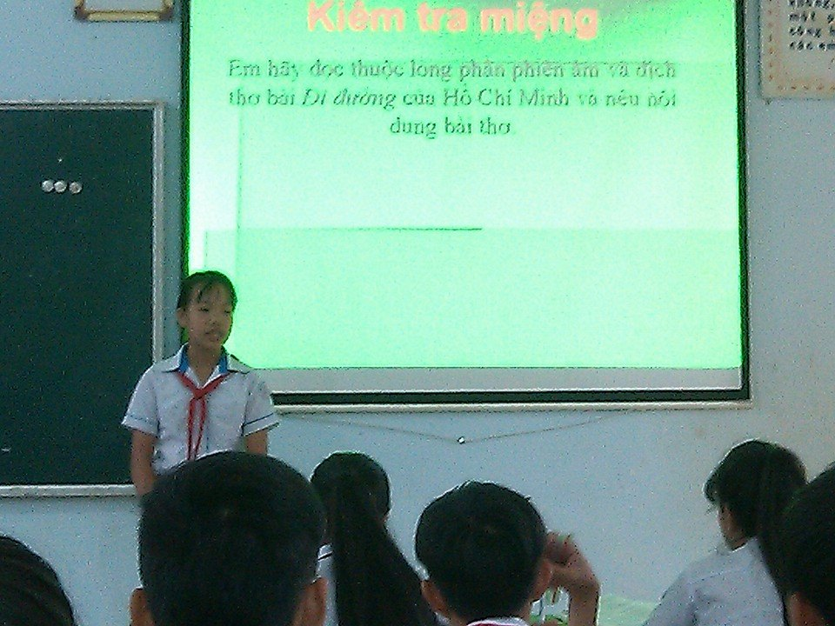
Kiểm tra miệng
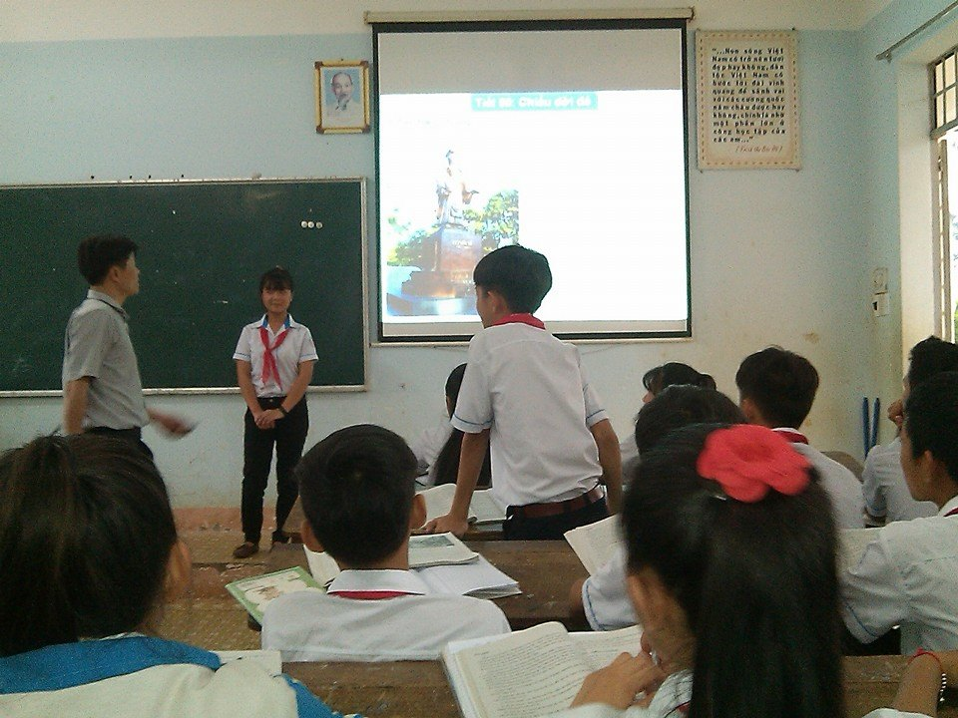
Học sinh thuyết trình về tác giả

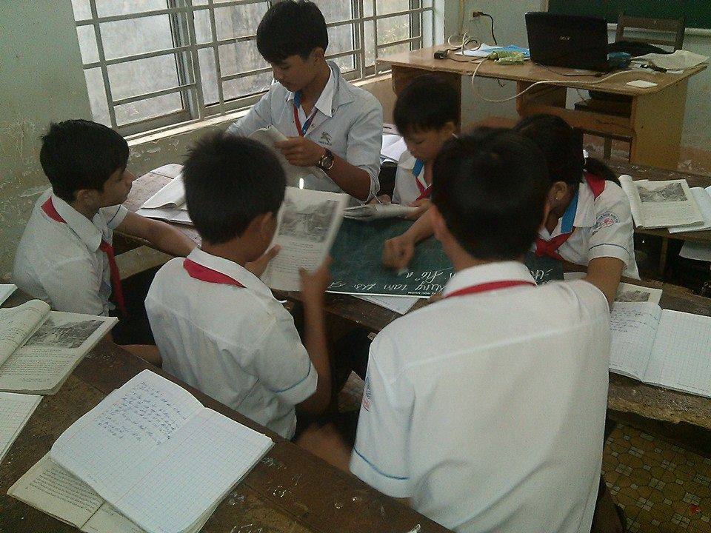
Các em hoạt động nhóm
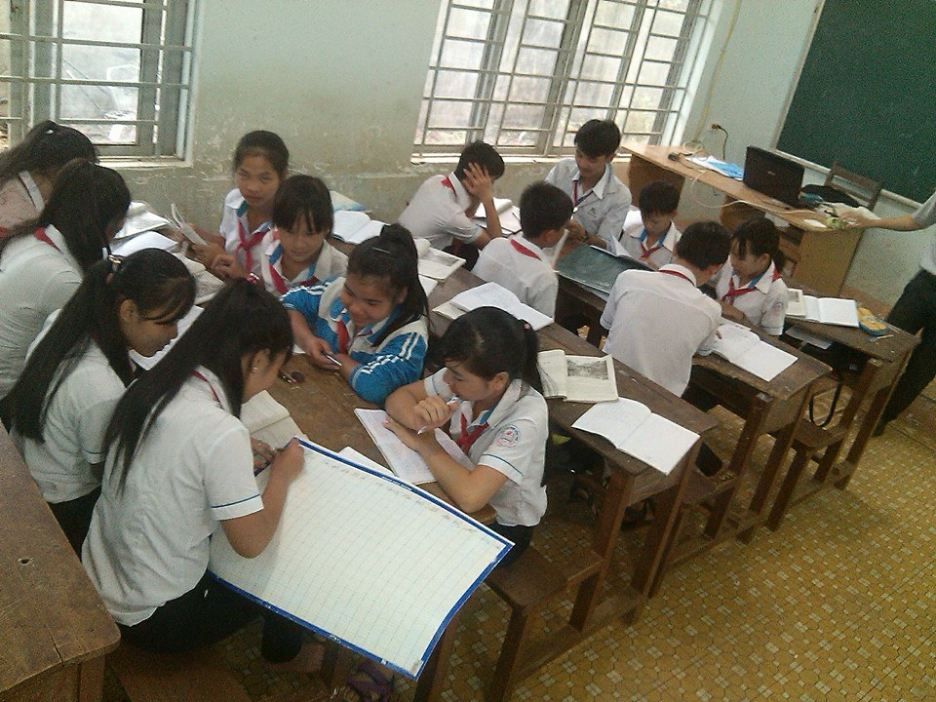
Các em hoạt động nhóm

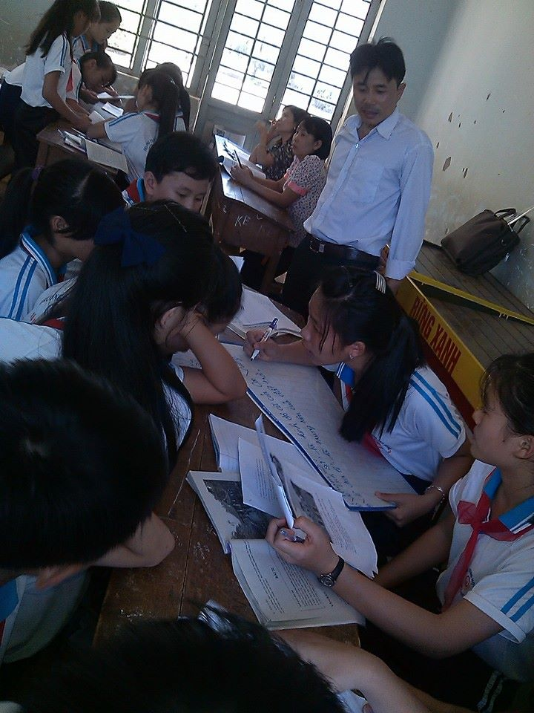
Quan sát, gợi mở các em đàm thoại
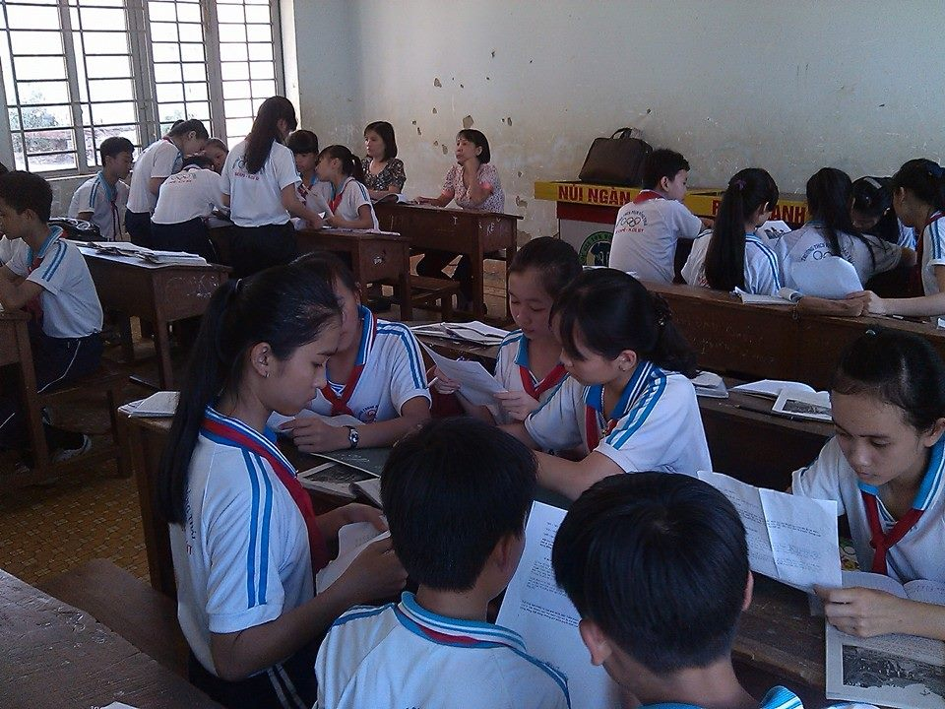
Nghiên cứu đặt câu hỏi cho nhóm khác

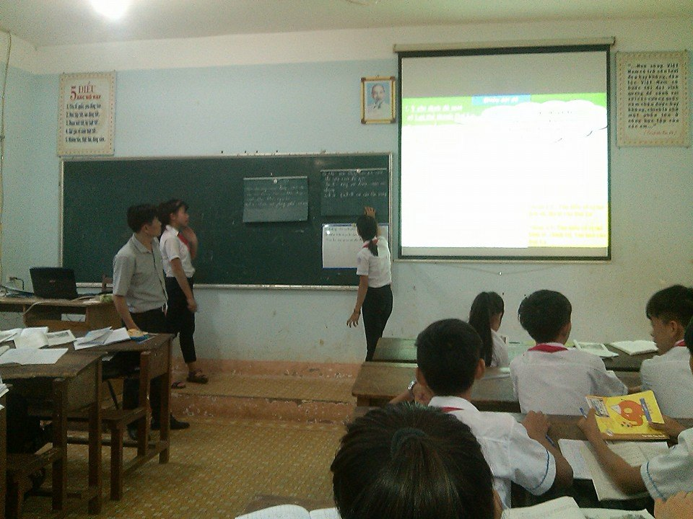
Đại diện các nhóm thuyết trình
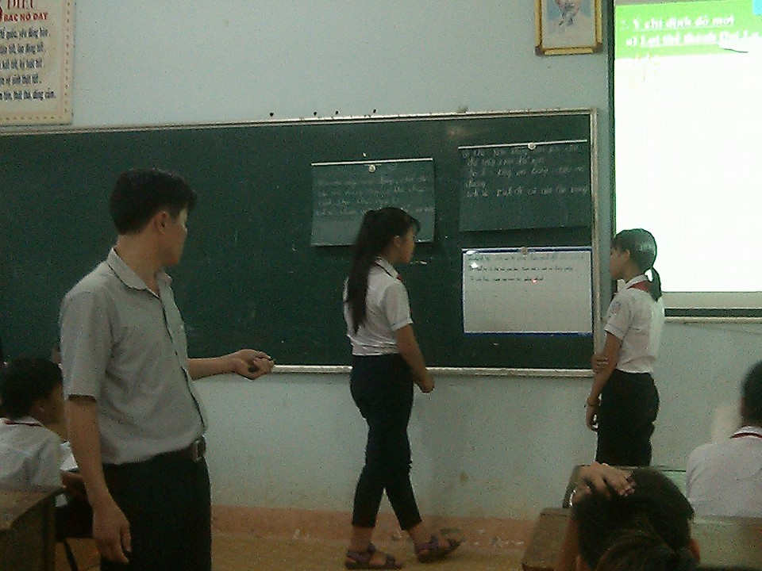
Đại diện các nhóm thuyết trình

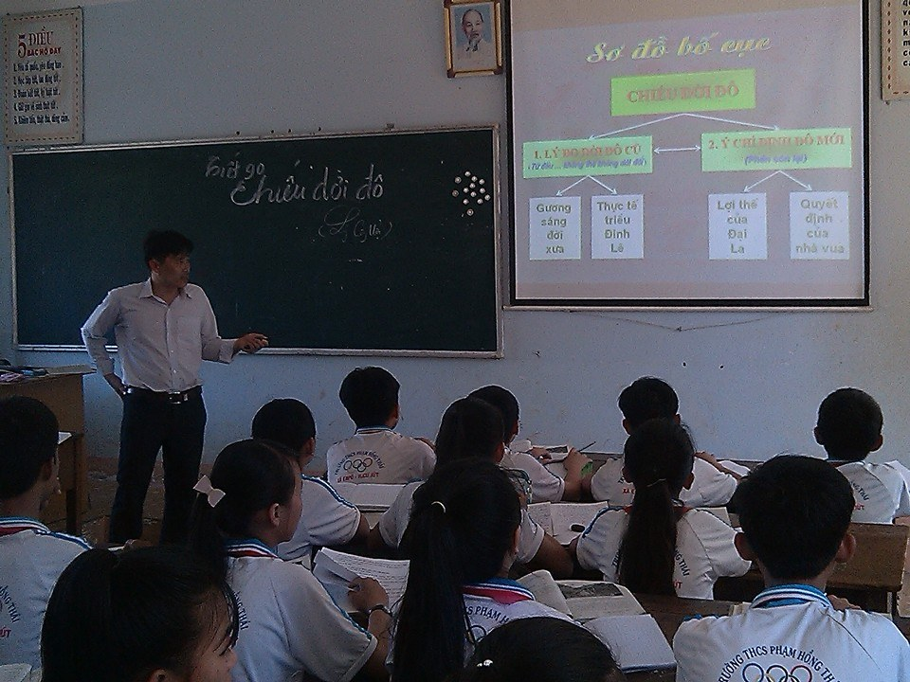
Tổng kết bài học
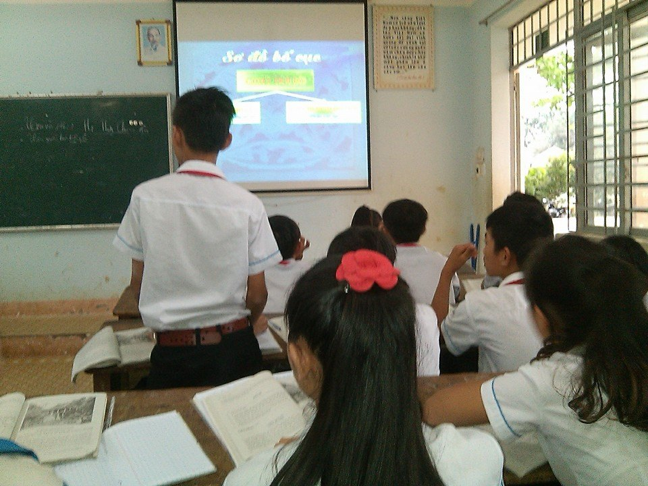
Tổng kết bài học

2.5. Kết quả đạt được
a. Với giáo viên
Sau khi kết thúc giờ dạy theo phương pháp nói trên, tự bản thân tôi thấy giờ dạy thành công, đạt được các mục tiêu cơ bản đã đề ra. Khi tôi áp dụng phương pháp truyền thống, không ứng dụng máy chiếu đối với hai lớp 8B,8E thì thấy rằng giờ học không sinh động, các em học còn rời rạc, chưa hứng thú. Đó là khi tôi phát ra một yêu cầu bằng câu hỏi thì chỉ có vài 3 em giơ tay trả lời và câu trả lời đạt độ chính xác không cao (60-70%), kĩ năng diễn đạt nội dung ‎ trả lời cũng còn thấp. Còn với hai lớp 8A,8D, tôi sử dụng phương pháp của đề tài sáng kiến kinh nghiệm này thấy rằng giờ dạy học diễn ra sôi nổi hẳn, các em rất hứng thú, rất tích cực trước mỗi yêu cầu giáo viên đưa ra. Các em hoạt động nhóm hiệu quả, vì ai cũng được bày tỏ những hiểu biết suy nghĩ, đánh giá từ sự chuẩn bị bài theo hướng dẫn của thầy. Cùng một nội dung vấn đề của bài học, nhóm này trao đổi, cử đại diện lên thuyết trình rồi lại đặt câu hỏi cho các nhóm khác trao đổi, phản hồi. Khi đó tôi chỉ quan sát theo dõi, định hướng gợi mở thêm cho các nhóm suy nghĩ tiếp tục đàm thoại với nhau tìm ra hết các khía cạnh của vấn đề và tự ghi nhớ lấy một cách tự nhiên. Áp dụng phương pháp này học sinh xung phong trình bày nhiều hơn và mức độ chính xác của câu trả lời cũng cao hơn (80% trở lên).
Giờ dạy đã được các đồng chí, đồng nghiệp đánh giá là hiệu quả, dễ áp dụng và có thể áp dụng cho nhiều bài trong ngữ văn THCS.
b. Với học sinh
Sau khi vận dụng các phương pháp, kĩ thuật trên vào việc giảng dạy tôi nhận thấy rằng các em tiếp nhận và xử lí các vấn đề đặt ra một cách khá tự tin, chủ động, hứng thú, tích cực với giờ học, nắm vững kiến thức và vận dụng linh hoạt, rèn được các kĩ năng cơ bản, được khẳng định khả năng của riêng bản thân mình, được chan hòa cùng tập thể, vừa học, vừa chơi, rất phù hợp với độ tuổi học sinh lớp 8.
Tôi đã cho học sinh của cả 4 lớp làm bài tập cảm thụ ngắn về giá trị nội dung tư tưởng của văn bản “Chiếu dời đô”. Kết quả cụ thể như sau:
- Lớp áp dụng phương pháp truyền thống
LỚP | SĨ SỐ | ĐIỂM GIỎI | ĐIỂM KHÁ | ĐIỂM TB | ĐIỂM DƯỚI5
8B | 33 | 6/33=18% | 8/33= 24% | 14/33= 43% | 5/33=15%
8E | 30 | 5/30 = 16,6% | 7/30= 23,3% | 13/30=43,5% | 5/30=16,6%

- Lớp áp dụng phương pháp mới
LỚP | SĨ SỐ | ĐIỂM GIỎI | ĐIỂM KHÁ | ĐIỂM TB | ĐIỂM DƯỚI5
8A | 33 | 25/33=75% | 7/33= 22% | 1/33= 3% | 0
8D | 31 | 12/31 = 39% | 14/31= 45% | 5/31=16% | 0

Như vậy kết quả của hai lớp 8A, 8D cao hơn hẳn 8B, 8E : kiến thức chính xác, đủ về lượng và đạt về chất; kĩ năng viết đoạn văn tốt, không em nào sai về hình thức đoạn văn, đa số văn phong khá mạch lạc, trong sáng, tự nhiên; bộc lộ được sự cảm nhận, suy nghĩ riêng của bản thân. Điều này chứng tỏ các em đã được hình thành và phát triển năng lực sử dụng ngôn ngữ, tạo lập văn bản viết, năng lực cảm thụ thẩm mĩ văn học.
3. KẾT LUẬN VÀ KIẾN NGHỊ
3.1. Kết luận
- Với đề tài sáng kiến kinh nghiệm này, tôi mong muốn sẽ góp phần vào việc giúp giáo viên tiến hành một giờ dạy học Ngữ văn hiệu quả hơn, học sinh tích cực chủ động trong việc tiếp thu, lĩnh hội kiến thức của bài học.
- Sử dụng phương pháp nghiên cứu, đàm thoại, thuyết trình kết hợp hoạt động nhóm đã phát triển được các năng lực của học sinh như: tự học, giải quyết tình huống có vấn đề, giao tiếp, hợp tác, phát triển ngôn ngữ nói, cảm thụ thẩm mĩ. Học sinh học tập tích cực, hứng thú, nắm chắc kiến thức; giáo viên nói ít, chỉ là trọng tài hướng dẫn, tổ chức các hoạt động và chốt kiến thức; từ đó làm cho các tiết dạy Ngữ văn trở nên nhẹ nhàng hơn, gần gũi với các em hơn, góp phần làm cho bộ môn Ngữ văn ngày càng được các em yêu thích.
- Việc áp dụng các phương pháp trên không hề tốn kém về kinh tế và có những hiệu ứng tích cực về tinh thần, thái độ học tập của học sinh cũng như thay đổi quan niệm của đại bộ phận phụ huynh hiện nay về môn Ngữ văn.
- Giờ dạy này trước đây tôi đã thực nghiệm trong năm học 2014-2015 và lần này tôi tiếp tục rút kinh nghiệm, bổ sung hoàn thiện và tiếp tục thể nghiệm và được các đồng chí đồng nghiệp trong tổ Văn – Sử, trong trường đánh giá là tốt, có hiệu quả, dễ vận dụng.
- Phương pháp này có thể áp dụng được thường xuyên không chỉ cho các tiết dạy văn bản mà còn dùng cho cả dạy Tiếng Việt và Tập làm văn từ lớp 6 đến lớp 9 dành cho các đối tượng học sinh ở trường THCS Phạm Hồng Thái chúng tôi.
3.2. Kiến nghị
3.2.2. Yêu cầu với học sinh
Thứ nhất, phải có tâm thế, nhận thức đúng đắn về môn học, tiết học.
Thứ hai, phải thực hiện nghiêm túc các công việc được giao.
Thứ ba, phải chủ động, tích cực khi học bài, khi tham gia các hoạt động.
3.3.3. Với các cấp quản lí
Thứ nhất, trang bị đầy đủ các thiết bị, đồ dùng, phương tiện dạy học từ truyền thống đến hiện đại, có chiến lược đầu tư mua thêm máy chiếu hoặc ti vi, trong tương lai sao cho mỗi phòng học có một thiết bị nói trên, tăng cường kết nối mạng để các giáo viên có cơ hội thể hiện năng lực đổi mới phương pháp dạy học, nâng cao chất lượng dạy học bộ môn. Đồng thời học sinh có nhiều cơ hội phát huy năng lực tự học, tự nghiên cứu cho mỗi bài học.
Thứ hai, phòng học phải đạt chuẩn về ánh sáng, diện tích, bàn ghế.
Thứ ba, tăng cường tổ chức các cuộc hội thảo chuyên môn theo các chuyên đề, không cưỡi ngựa xem hoa. Cần phải chọn lựa một vài phương pháp, kĩ thuật dạy học tốt nhất và tổ chức lên lớp thực nghiệm nhiều lần mới tạo sự bền vững và hiệu quả.
Trên đây chỉ là những suy nghĩ của cá nhân tôi về việc“Sử dụng phương pháp nghiên cứu, đàm thoại, thuyết trình để phát triển năng lực học sinh trong dạy học Ngữ văn qua tiết 90: “Chiếu dời đô”(Ngữ văn 8-Tập 2)”. Trong sự hiểu biết hạn hẹp của bản thân chắc chắn không tránh khỏi những thiếu sót, rất mong nhận được sự góp ý, bổ sung của các đồng chí, đồng nghiệp.
Xin chân thành cảm ơn!
Ea Pô, ngày 22 tháng 2 năm 2017
XÁC NHẬN CỦA ĐƠN VỊ NGƯỜI VIẾT

Nguyễn Tuấn Trọng

DANH MỤC TÀI LIỆU THAM KHẢO
- Công văn số 16/2006/ QĐ- BGĐT ngày 5/6/2006 của Bộ trưởng Bộ GD-ĐT.
- Công văn số 2718/BGDĐT-GDTrH ngày 27/05/2014 của Bộ giáo dục và đào tạo.
- Các văn bản hướng dẫn, chỉ đạo, tập huấn chuyên môn của Phòng Giáo dục-Đào tạo huyện Cư Jút, của Sở giáo dục và đào tạo Đắc Nông năm học 2016 - 2017.
- Luật giáo dục 2005.
- Nâng cao Ngữ văn 8 - Nxb GD.
- Phương pháp dạy học văn - Bộ GD ĐT.
- Sách giáo khoa Ngữ văn 8, tập 1.
- Tài liệu chuẩn KT - KN tập 2.
- Tài liệu bồi dưỡng học sinh giỏi Ngữ văn 8(Đỗ Ngọc Thống - Nxb GD)
- Tăng cường năng lực dạy học của giáo viên, Nhà xuất bản giáo dục Việt Nam.

